Vielfalt 2022
ALCINA představuje v nové kolekci trendy účesy aktuální sezóny
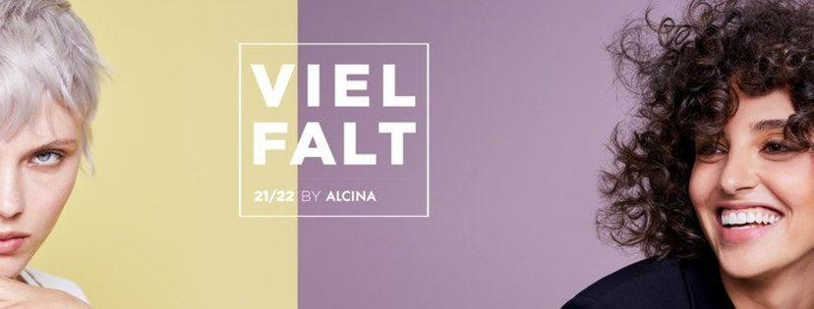
Rozmanitost, německy Vielfalt, se stala hlavním heslem nové kolekce ALCINA pro aktuální sezónu 2021/2022. Současné trendy v oblasti módy a krásy ukazuje na šesti modelkách a hned dvanácti různých účesech. Cílem je vytvořit dokonalý look a zároveň podtrhnout individualitu každé z nich. Střih a barva vlasů jsou zde v dokonalé shodě. „Touto kolekcí chceme kadeřníky i zákazníky inspirovat k technikám barvení, které přinášejí skvělý výsledek, a přitom je lze snadno zařadit do každodenní práce v salonu,” vysvětluje ambasador značky ALCINA Robert Mrosek.

Daniela: Curls & Waves
Tento účes dokonale zdůrazňuje ženskou eleganci a díky široké škále stylingu má vždy šmrnc. První look podtrhuje Danielino charisma prostřednictvím latino vln, které působí nonšalantně a neformálně. Ve druhém případě se modelka představuje ve sportovně elegantním stylu umožňujícím mnoho možností stylingu. Ofina sčesaná na bok s jemným zvlněním krásně zvýrazňuje její obličejové rysy.
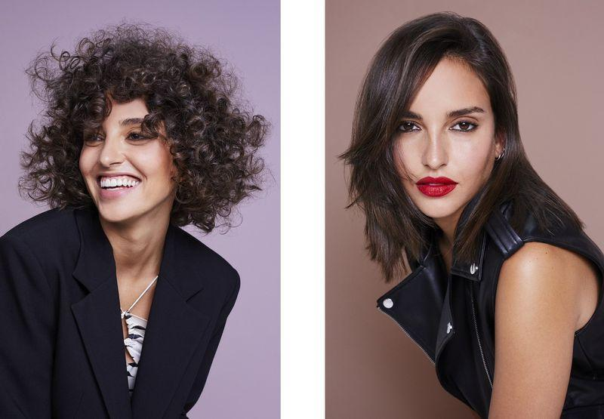
Produktový tip: Strukturovací Faser-vosk, doporučená prodejní cena: 300 Kč

Nina: Pixie Icy Blond
Střih pixie je sebevědomý, cool a také velmi univerzální. Ofina je střižená tak, aby při stylingu umožňovala různé variace. První look působí jemně a žensky, ve druhém díky ofině vyčesané nahoru vyniknou rysy obličeje.
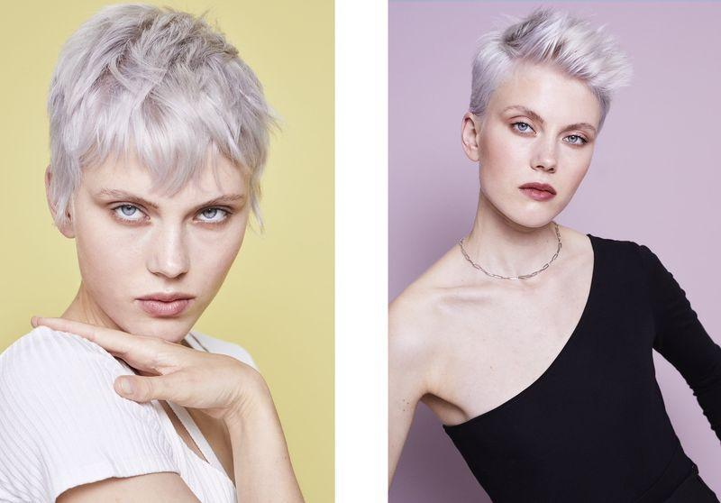
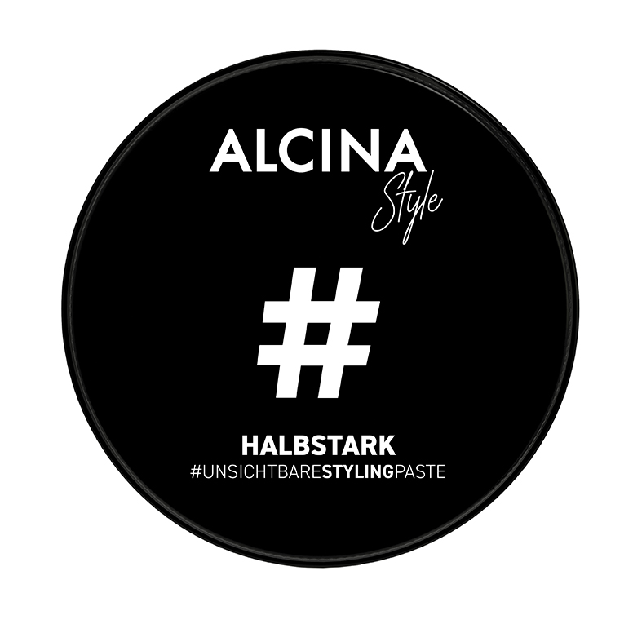
Produktový tip: Neviditelná styling-pasta − středně silná, doporučená prodejní cena: 270 Kč

Rachel: Long Bob
Bob je střih, který vyzařuje přirozenou eleganci, nadčasovost i trendy. V tomto podání vyniká objemem a lehce konkávní, ale kompaktní linií. V prvním případě vlasy krásně rámují modelčin obličej, druhý look je ležérní a v nenucených vlnách krásně vystupují barevné akcenty.
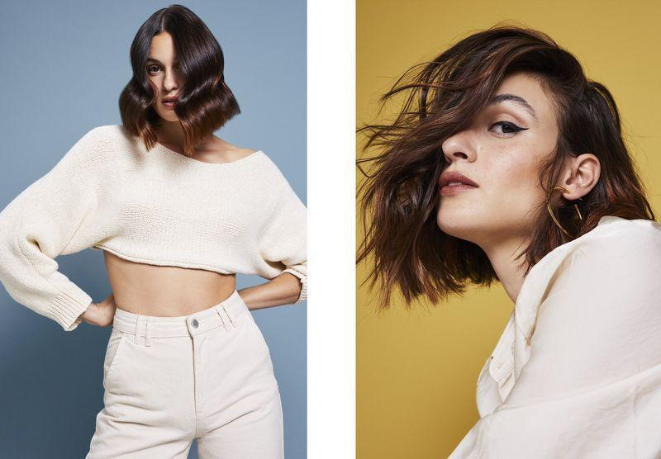
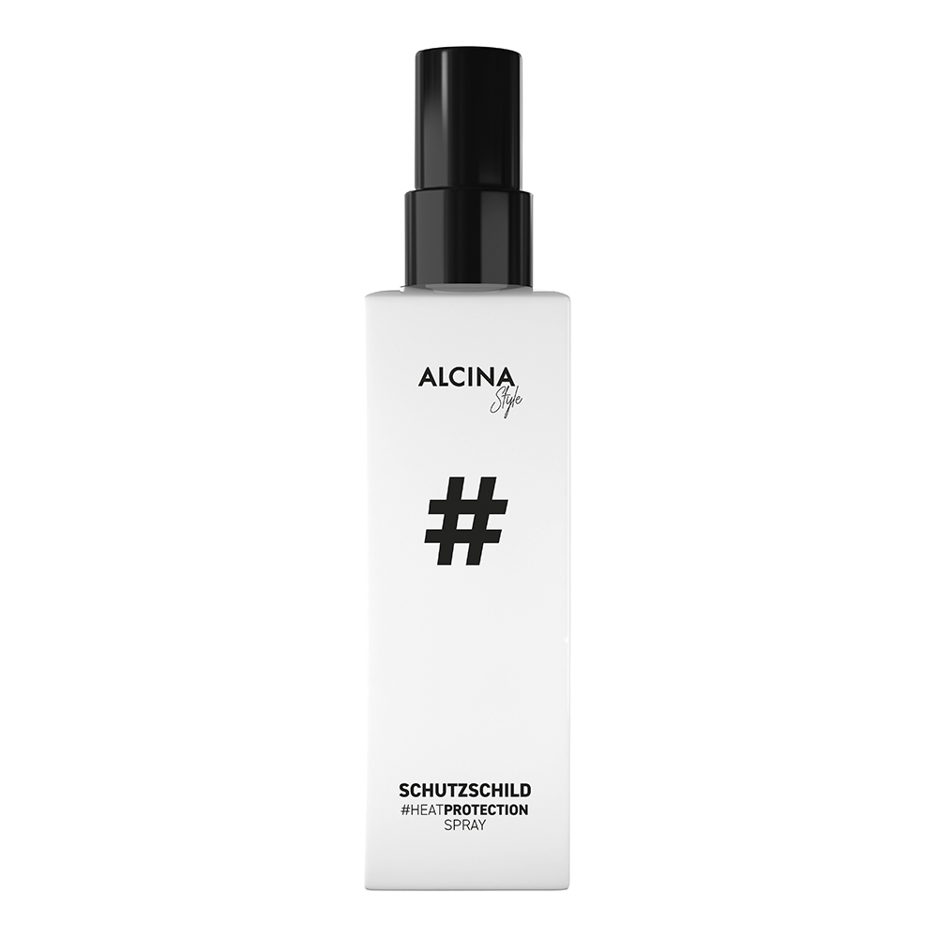
Produktový tip: Ochranný sprej před teplem, doporučená prodejní cena: 270 Kč

Camille: Modern Mullet
Retro střih z 80. let je zpět v nové interpretaci a přes svou extravaganci překvapí univerzálností. Umí působit provokativně, ale také noblesně a elegantně.

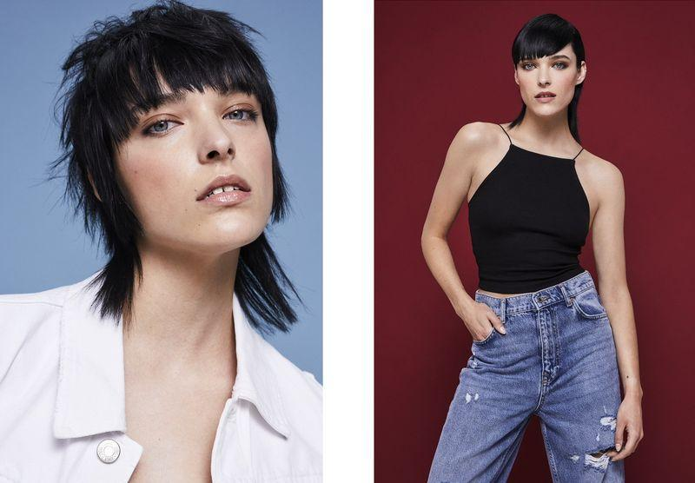
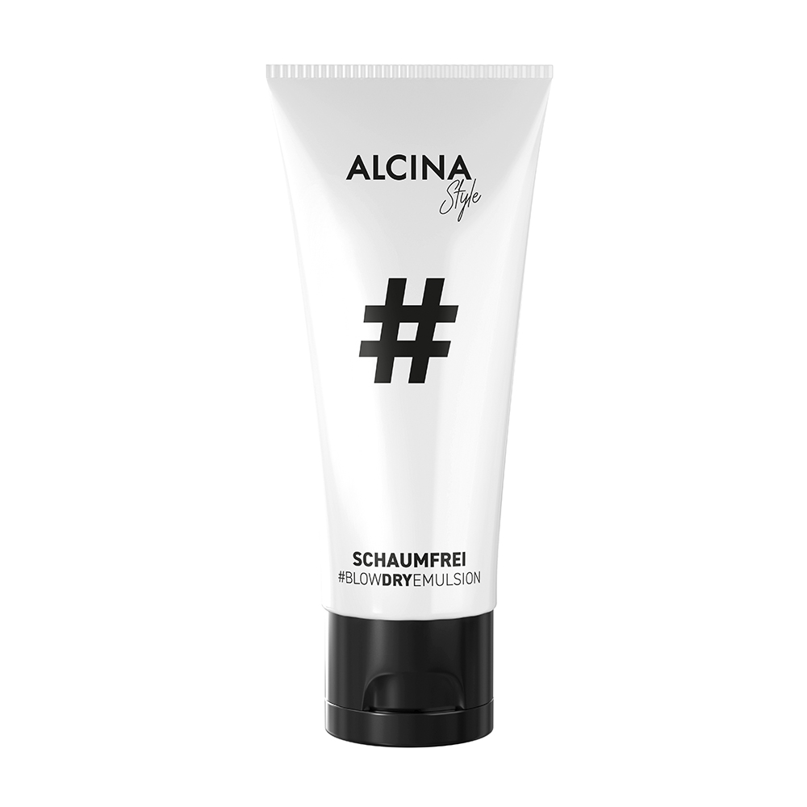
Produktový tip: Nepěnivá fénovací emulze, doporučená prodejní cena: 270 Kč

Adrianna: Long Blond
Velké vlny a tmavší kořínky s prosvětlenými konečky v teplém odstínu vytvářejí nevšední a moderní styl pro každou příležitost. Nosit se dají ve variantě s výrazným objemem u kořínků nebo ve sportovně elegantním stylu s měkkými vlnami.
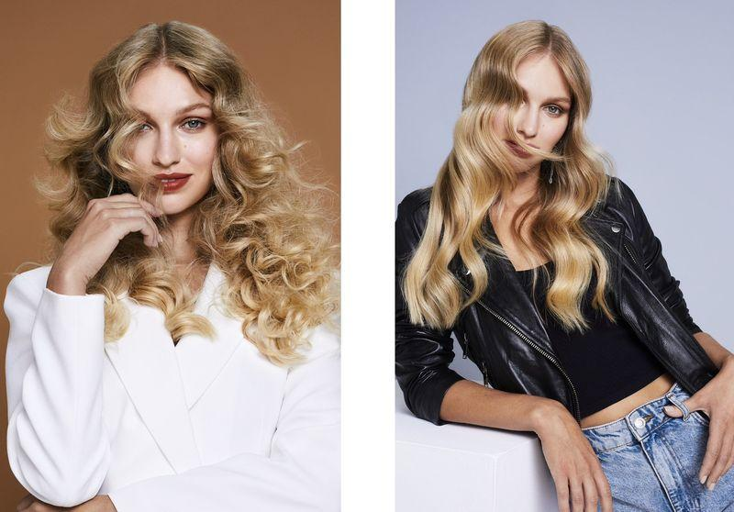
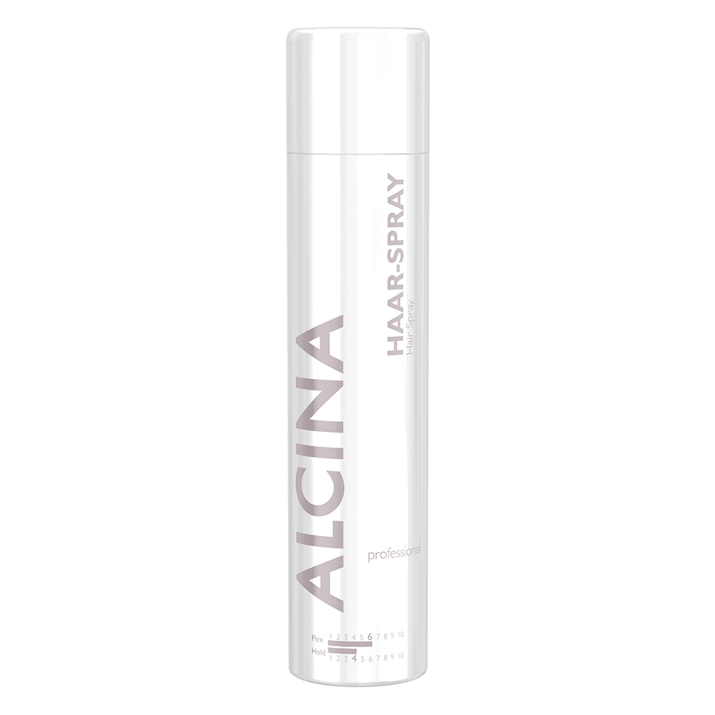
Produktový tip: Sprej na vlasy, doporučená prodejní cena: 410 Kč

Nouk: Long Brown
Tmavá hnědá v kombinaci s měděnými odlesky dodává účesu nádech hippie stylu, který Nouk dokonale sedí. První look sází na velké vlny, druhý dokáže vykouzlit “summer feeling” v každém ročním období.
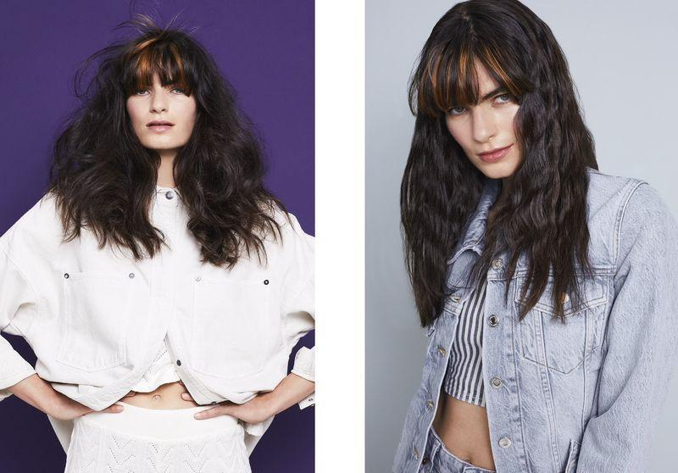
Produktový tip: Suchý šampon, doporučená prodejní cena: 350 Kč
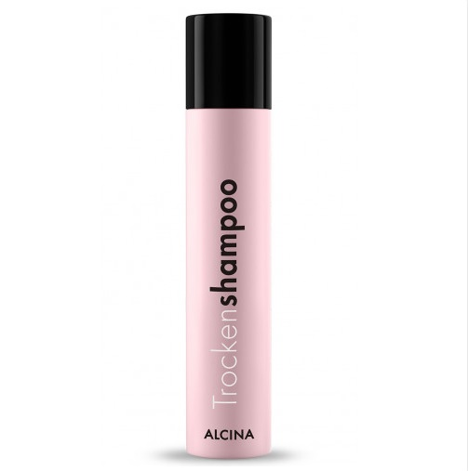

Produkty jsou k dostání v salonech spolupracujících se značkou ALCINA.

